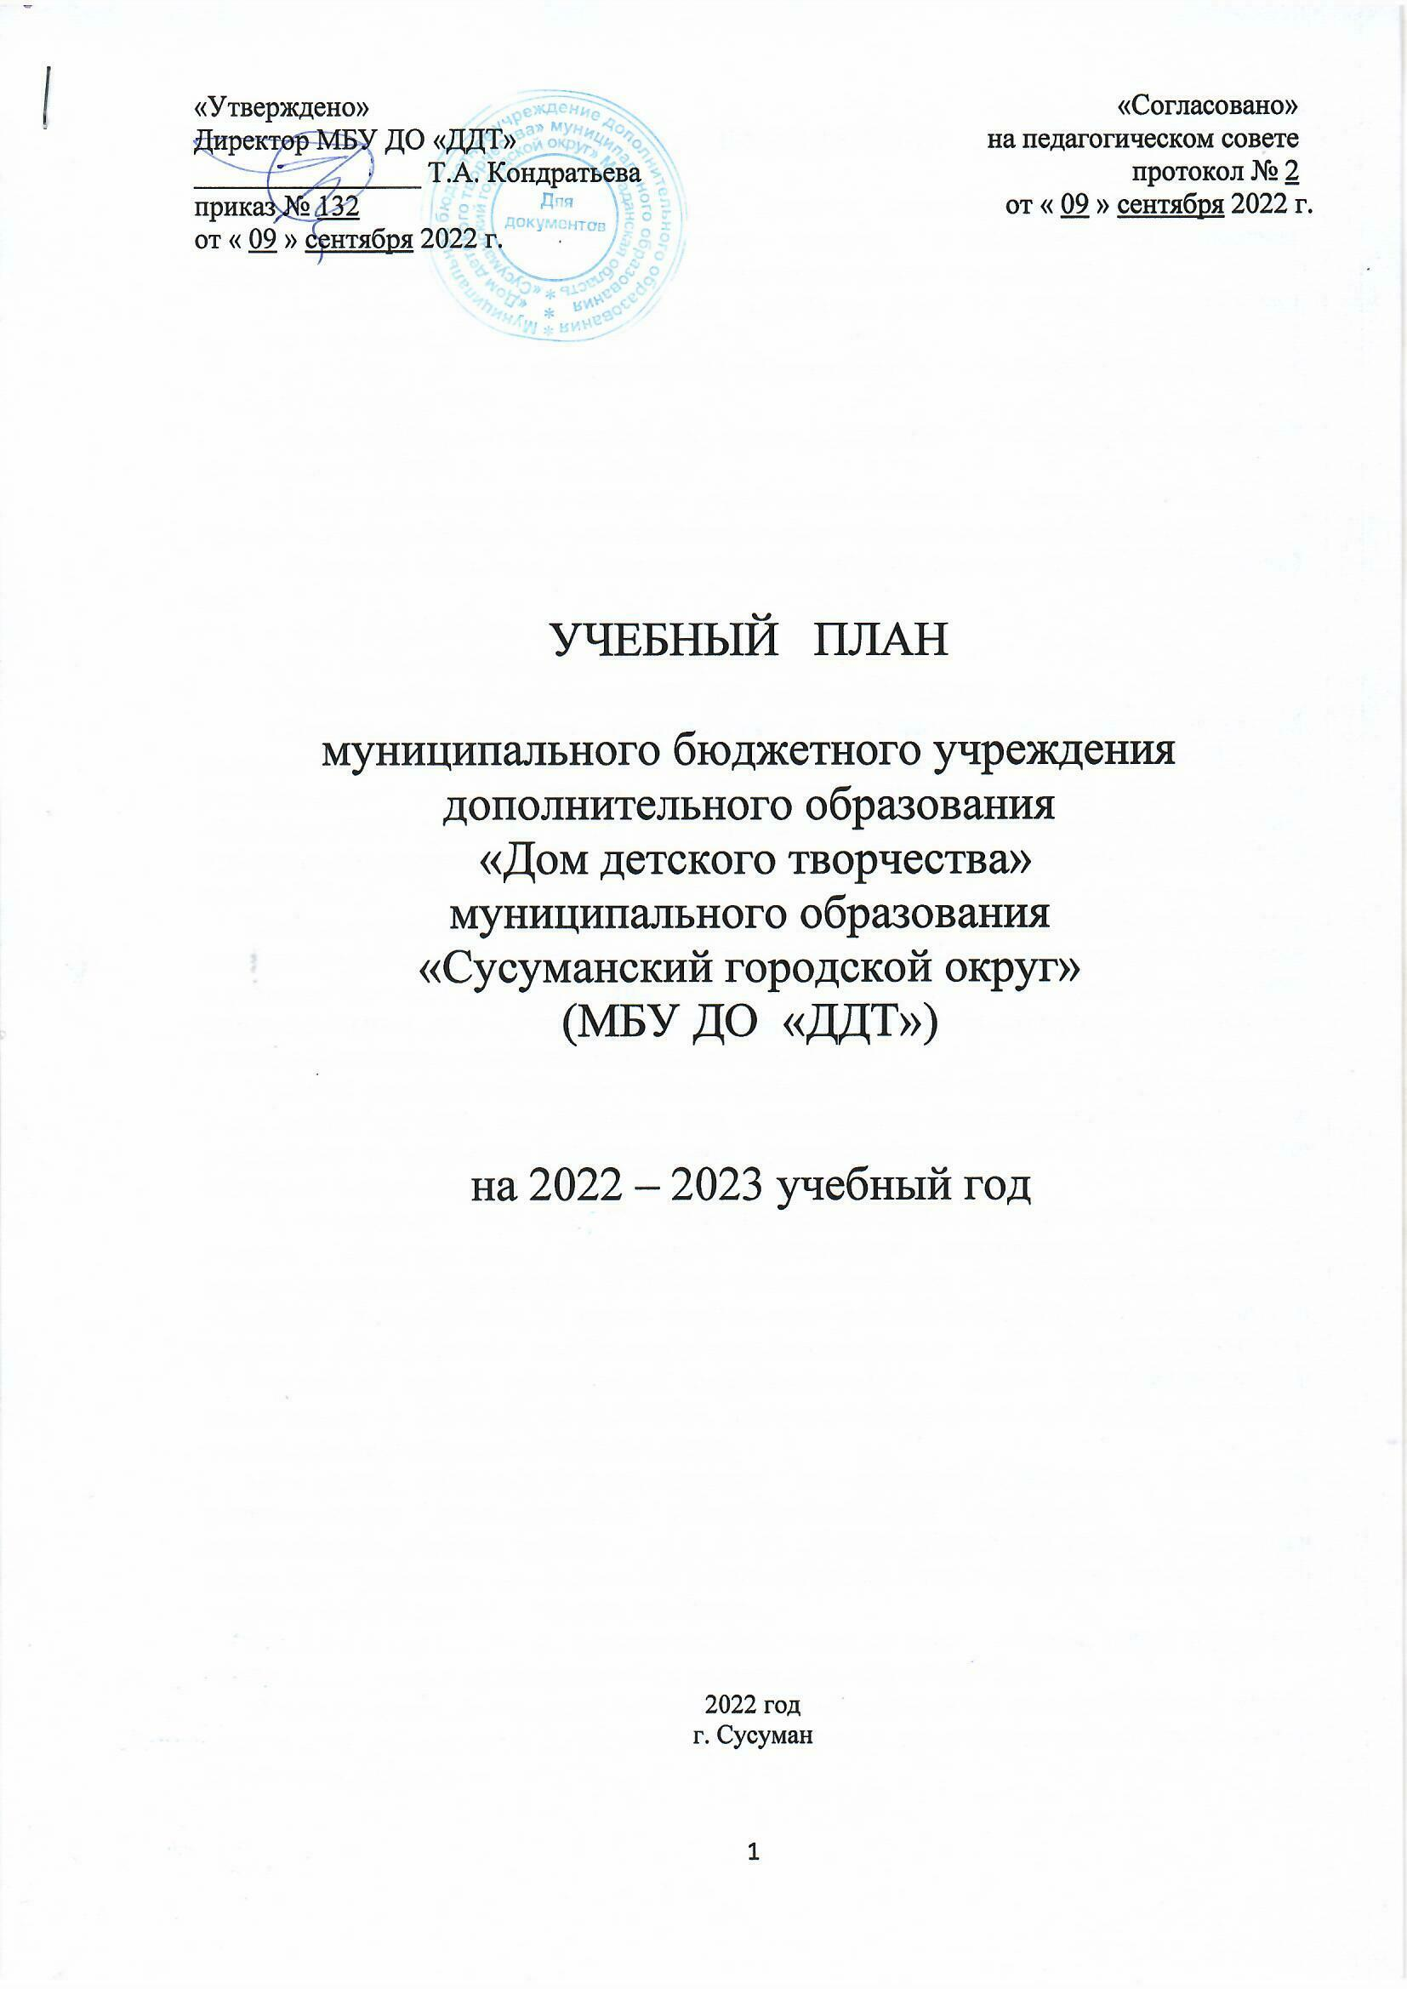

«Утверждено»  Директор МБУ ДО «ДДТ»  ________________ Т.А. Кондратьева  приказ № 132  от « 09 » сентября 2022 г. | «Согласовано»  на педагогическом совете  протокол № 2  от « 09 » сентября 2022 г.

УЧЕБНЫЙ ПЛАН

муниципального бюджетного учреждения дополнительного образования
«Дом детского творчества»
муниципального образования
«Сусуманский городской округ»
(МБУ ДО «ДДТ»)

на 2022 – 2023 учебный год

2022 год
г. Сусуман

ПОЯСНИТЕЛЬНАЯ ЗАПИСКА
Учебный план МБУ ДО «ДДТ» является локальным нормативным актом, определяющим распределение учебного времени, отведенного на освоение дополнительных общеобразовательных программ различных направлений.
Нормативно-правовая основа для реализации учебного плана в учреждении дополнительного образования:
- Закон Российской Федерации «Об образовании в Российской Федерации» (от 29.12.2012 г № 172- ФЗ);
- Закон Российской Федерации «Об основных гарантиях прав ребенка в Российской Федерации» (от 24.07.1998 г. №124-ФЗ);
- Санитарно-эпидемиологические требования «Гигиенические требования к условиям обучения в учреждениях дополнительного образования» 2.4.44.3172-14;
- Приказ об установлении педагогической (учебной) нагрузки на 2022-2023учебный год;
- Устав учреждения;
- Программа развития ДДТ на 2022-2025 годы;
- Образовательная программа МБУ ДО «ДДТ» на 2022-2025 годы;
- Положение «Порядок организации и осуществления образовательной деятельности по дополнительным общеобразовательным программам в МБУ ДО «ДДТ» », разработанное в соответствии с «Порядком организации и осуществления образовательной деятельности по дополнительным общеобразовательным программам», утвержденный приказом Министерства просвещения Российской Федерации от 09.11.2018 года № 196.
Учебный план является нормативно-управленческим документом, функции которого связаны с организацией образовательного процесса, обеспечением сохранения специфики и развития системы дополнительного образования в учреждении является руководящим самостоятельным документом, определяющим направленности, содержание образования и особенности организации образовательного процесса
Учебный план регламентирует образовательный процесс в МБУ ДО «ДДТ» вместе с расписанием занятий, предназначен для планирования образовательного процесса в учреждении и направлен на исполнение муниципального заказа на дополнительные образовательные услуги.
Образовательная деятельность в МБУ ДО «ДДТ» осуществляется в разновозрастных детских объединениях. Творческие объединения комплектуются педагогами дополнительного образования. В работе объединений могут участвовать совместно с учащимися их родители, а также выпускники этих объединений (без включения в основной состав) при наличии условий и согласия педагога дополнительного образования.
Численный состав объединений, продолжительность занятий устанавливаются в соответствии с СанПиН 2.4.4.3172-14, психолого-педагогическими рекомендациями, характером деятельности, возрастом детей.
Количество учащихся в объединении, их возрастная категория, зависят от направленности дополнительной общеобразовательной программы. Оптимальная наполняемость учебной группы – от 8 до 15 человек. Численный состав объединения может быть уменьшен при включении в него учащихся с ограниченными возможностями здоровья и (или) детей-инвалидов, инвалидов.
Занятия в объединениях проводятся педагогами со всем составом, или в группах, а также индивидуально в соответствии с расписанием на учебный год.
В период сложной санитарно-эпидемической обстановки занятия проводятся в малых подгруппах, разделенных по возрастному принципу с преимущественным пребыванием детей из одного класса.
Индивидуальные занятия проводятся отстающими учащимися, трудными детьми осваивающими дополнительные общеобразовательные общеразвивающие программы, с учащимися с ограниченными возможностями здоровья, детьми-инвалидами и с одаренными детьми.
При дистанционной форме обучения все учебные часы педагоги отрабатывают с детьми с применением бесконтактных, дистанционных методов и технологий включая использование мессенджеров, социальных сетей, электронных площадок, фото –видео- аудио систем.
Занятия в учреждении начинаются по окончании занятий в основной школе, либо до занятий в школе при наличии 2 смены, но не ранее 8:00 часов утра и заканчиваются не позднее 20:00 часов.
Единицей измерения учебного времени является академический час. Продолжительность академического часа составляет 45 минут. График проведения занятий не более 2х - 3х раз в неделю в зависимости от направления деятельности, не более 4-х академических часов в выходные дни и каникулярные дни с обязательными 10 - минутными перерывами через каждый академический час.
Система оценивания, формы, порядок проведения диагностики освоения программ, промежуточной и итоговой аттестации учащихся определены локальными актами (положениями) и отражены в дополнительных общеобразовательных программах каждого объединения.
Срок проведения промежуточной аттестации – декабрь, итоговая аттестация проводится в мае.
Работа педагогов осуществляется по 6-дневной рабочей неделе.
Количество рабочих дней в учебный период (2022-2023 учебный год):
в 2022 году (с 15.09.2022 г. по 31.12.2022 г.) – 84 дня (15 недель),
в 2023 году (с 01.01.2023 по 31.05.2023) – 133 дня (28 недель),
Общее количество рабочих дней в 2022-2023 учебном году – 267 дней (45 недель).
Количество учебных часов в 2022-2023 учебном году:
1 педагогическая ставка (18 часов в неделю) - 630 часов,
1,5 ставки – 945 часов.

Количество учебных часов исчисляется путем умножения количества учебных недель на количество часов педагогической нагрузки в учебном году.
Работа в дни официальных государственных праздников и выходные дни не осуществляется и не учитывается при расчете учебной нагрузки.
Учебный план обеспечивает:
- Личностно-ориентированный подход через систему организации занятий в детских объединениях дополнительного образования;
- Оптимальную образовательную нагрузку на воспитанников детских объединений.
- Осуществление образовательного процесса в соответствии с валеологическими критериями и нормами.
- Учебные часы, замещаемые внешними совместителями, включаются в учебный план по мере принятия на работу и открытия объединений под их руководством.

Художественное направление

1. Учебный план ДО «Чудесница»
педагог дополнительного образования - Федорова Н.П. (18 часов)
№  п/п | Год обучения | Всего часов | В том числе
 |  |  | Теория | Практика
1. | 4-й год обучения (1 группа) | 315 | 14 | 301
2. | 2-й год обучения повышенный уровень (1 группа) | 315 | 49 | 266
 | ИТОГО | 630 | 63 | 567

2.Учебный план ДО «Брейк-данса»
педагог дополнительного образования - Калмыкова С.А. (27 часов)
№  п/п | Год обучения | Всего часов | В том числе
 |  |  | Теория | Практика
1. | 1-й год обучения | 315 | 11 | 304
2. | 3-й год обучения | 315 | 28 | 287
3. | 5-й год обучения | 315 | 11 | 304
 | ИТОГО | 945 | 520 | 895

3.Учебный план ДО «Золотые ручки»
педагог дополнительного образования - Дмитренко А.В. (18 часов)
№  п/п | Год обучения | Количество часов
 |  | всего | теория | практика
1. | 1-й год обучения (1 группа) | 315 | 77 | 238
2. | 2- й год обучения (1 группа) | 315 | 69 | 246
 | ИТОГО | 630 | 146 | 484

4. Учебный план ДО «Колымские звезды»
педагог дополнительного образования - Устинова И.Р. (18 часов)
№  п/п | Год обучения | Всего часов | Количество часов
 |  |  | Теория | Практика
1. | 2-й год обучения | 315 | 32 | 283
2 | 3-й год обучения | 315 | 49 | 266
 | ИТОГО | 630 | 81 | 549

5.Учебный план кружка ДО «Ritmix»
педагог дополнительного образования - Быкова А.И. (18 часов)
№  п/п | Год обучения | Всего часов | Количество часов
 |  |  | Теория | Практика
1. | 3-й год обучения,1 группа | 315 | 60 | 255
2. | 4-й год обучения 2 группа | 315 | 60 | 255
 | ИТОГО | 630 | 120 | 510

6. Учебный план ДО «Мастерская волшебниц»
педагог дополнительного образования - Ямковая Н.П. (18 часов)
№  п/п | Год обучения | Всего часов | Количество часов
 |  |  | Теория | Практика
1. | 2-й год обучения,1 группа | 315 | 49 | 266
2. | 4-й год обучения,1 группа | 315 | 42 | 273
 | ИТОГО | 630 | 91 | 539

7. Учебный план ДО «Волшебная кисточка»
педагог дополнительного образования – Солопова Г.В. (18 часов)
№  п/п | Год обучения | Всего часов | Количество часов
 |  |  | Теория | Практика
1. | 1-й год обучения,1 группа | 315 | 49 | 266
2. | 2-й год обучения,1 группа | 315 | 42 | 273
 | ИТОГО | 630 | 91 | 539

8. Учебный план ДО «Взгляд»
педагог дополнительного образования - Устинова И.Р. (18 часов)
№  п/п | Год обучения | Всего часов | Количество часов
 |  |  | Теория | Практика
1. | 3-й год обучения | 315 | 32 | 283
 | ИТОГО | 315 | 32 | 283

Естественно- научное направление

9. Учебный план ДО «Юный исследователь»
педагог дополнительного образования - Ямковая Н.П. (9 часов)
№  п/п | Год обучения | Всего часов | В том числе
 |  |  | Теория | Практика
1. | 3-й год обучения, 1 группа | 315 | 97 | 218
 | ИТОГО | 315 | 97 | 218

10. Учебный план ДО «Флорик»
педагог дополнительного образования - Солопова Г.В. (9 часов)
№  п/п | Год обучения | Всего часов | Количество часов
 |  |  | Теория | Практика
1. | 1-й год обучения, 1 группа | 315 | 90 | 225
 | ИТОГО | 315 | 90 | 225

Туристско- краеведческое направление

11.Учебный план ДО «Турист»
педагог дополнительного образования - Сергеев В.И. (9 часов)
№  п/п | Год обучения | Всего часов | В том числе
 |  |  | Теория | Практика
1. | 2-й год обучения | 315 | 119 | 196
 | ИТОГО | 315 | 119 | 196

Спортивное направление

12.Учебный план ДО «Футбол»
педагог дополнительного образования - Муцольгов М.С (18 ч), совместитель
№  п/п | Год обучения | Всего часов | В том числе
 |  |  | Теория | Практика
1. | 1-й год обучения | 315 | 49 | 266
 | ИТОГО | 315 | 49 | 266

13.Учебный план ДО «Бокс»
педагог дополнительного образования - Голуб Б.В.(18 часов)
№  п/п | Год обучения | Всего часов | В том числе
 |  |  | Теория | Практика
1. | 2-й год | 210 | - | 210
2. | 4-й год | 315 | 3 | 312
3 | 5-й год | 105 | 7 | 98
 | ИТОГО | 630 | 10 | 620

14.Учебный план ДО «Рукопашный бой»
педагог дополнительного образования - Голуб Б.В. (9 часов)
№  п/п | Год обучения | Всего часов | Количество часов, в т.ч
 |  |  | Теория | Практика
1. | 4-й год обучения | 315 | 22 | 293
 | ИТОГО | 315 | 22 | 293

15. Учебный план ДО «Лыжная подготовка»
педагог дополнительного образования - Сергеев В.И. (9 часов)
№  п/п | Год обучения | Всего часов | В том числе
 |  |  | Теория | Практика
1. | 2-й год обучения | 315 | 13 | 302
 | ИТОГО | 315 | 13 | 302

16. Учебный план ДО «Настольный теннис»
педагог дополнительного образования - Боргояков А.Н. (9 часов)
№  п/п | Год обучения | Всего часов | В том числе
 |  |  | Теория | Практика
1. | 1-й год обучения | 315 | 13 | 302
 | ИТОГО | 315 | 13 | 302

Социально - педагогическое направление

17.Учебный план ДО «Клуб «Подвиг»
педагог дополнительного образования - Скопинцева В.П. (27 часов)
№ | Год обучения | Всего часов | Количество часов
 |  |  | теория | практика
1 | 2-й год обучения,1 группа | 315 | 103 | 212
2 | 3-й год обучения ,1 группа | 315 | 138 | 177
3 | 4-й год обучения, 1 группа | 315 | 99 | 216
 | ИТОГО | 945 | 340 | 605

18. Учебный план ДО «Всезнайка»
педагог дополнительного образования - Завгородняя Н.Г. (6 часов)
№  п/п | Год обучения | Всего часов | В том числе
 |  |  | Теория | Практика
1. | 1-й год обучения,1 группа | 202 | 59 | 143
 | ИТОГО | 202 | 59 | 143

19. Учебный план ДО «Пифагор»
педагог дополнительного образования - Майор М.Ю. (6 часов)
№  п/п | Год обучения | Всего часов | В том числе
 |  |  | Теория | Практика
1. | 1-й год обучения,1 группа | 202 | 49 | 153
 | ИТОГО | 202 | 49 | 153

20. Учебный план ДО «Филиппок»
педагог дополнительного образования - Каштанова Н.М. (9 часов)
№  п/п | Год обучения | Всего часов | В том числе
 |  |  | Теория | Практика
1. | 1-й год обучения,1 группа | 315 | 46 | 269
 | ИТОГО | 315 | 46 | 269

21. Учебный план ДО «Занимательная геометрия»
педагог дополнительного образования - Марченко Н.В. (9часов)
№  п/п | Год обучения | Всего часов | В том числе
 |  |  | Теория | Практика
1. | 1-й год обучения,1 группа | 202 | 68 | 134
 | ИТОГО | 202 | 68 | 134

22. Учебный план ДО «Короли и королевы»
педагог дополнительного образования - Рыженко В.А. (6часов)
№  п/п | Год обучения | Всего часов | В том числе
 |  |  | Теория | Практика
1. | 1-й год обучения,1 группа | 202 | 59 | 143
 | ИТОГО | 202 | 59 | 143

ОБЩЕЕ КОЛИЧЕСТВО

учебных часов
Количество учебных часов  в 2022-2023 учебном году | Всего | теория | практика
по направлениям деятельности:
художественное | 5040 | 998 | 4042
физкультурно - спортивное | 1890 | 107 | 1783
туристическое | 315 | 119 | 196
естественно - научное | 630 | 187 | 443
социально педагогическое | 2068 | 572 | 1496
всего учебных часов | 9943 | 1983 | 7960

